Berichtstermine
Ein zentraler Bereich ist die Berichtsliste, in der alle Pflichttermine mit den diversen Datumsangaben und einer Statusinformation über die aktuelle Phase eines Berichtes einzusehen sind und Termine verschoben oder neue Termine hinzugefügt werden können.
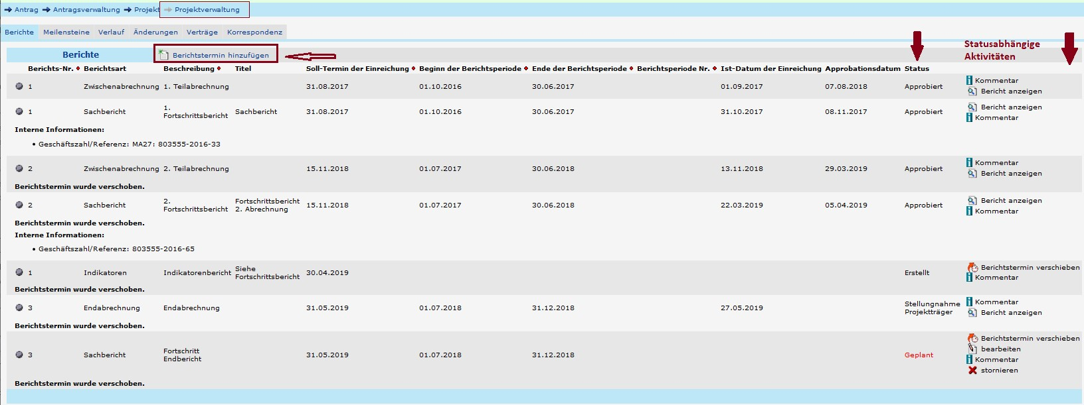
Berichtsstati sind:
- „geplant“ (die PO hat mit der Bearbeitung des Berichtes noch nicht begonnen)
- „Erst-Erfassung (die PO bearbeitet den Bericht
- „erstellt“ (jedoch noch nicht eingereicht)
- „in Begutachtung“ (durch die FLC/Förderstelle),
- „in Überarbeitung“ (durch die PO nach der Rückstellung durch die FLC/Förderstelle)
- „approbiert“ (positiv abgeschlossen)
Die statusabhängigen Aktivitätsoptionen werden allerdings auch von der Berechtigung der Förderstellen-MitarbeiterInnen gesteuert, welche auf den Atmos-Berechtigungen basieren.
Berichtstermin hinzufügen/bearbeiten
Für die Wartung der Berichtstermine
neu
bearbeiten
wird die Berechtigung I1 oder I2 (Berichtswesen Indikator- Sachbearicht bearbeiten bzw. Freigabe) benötigt.
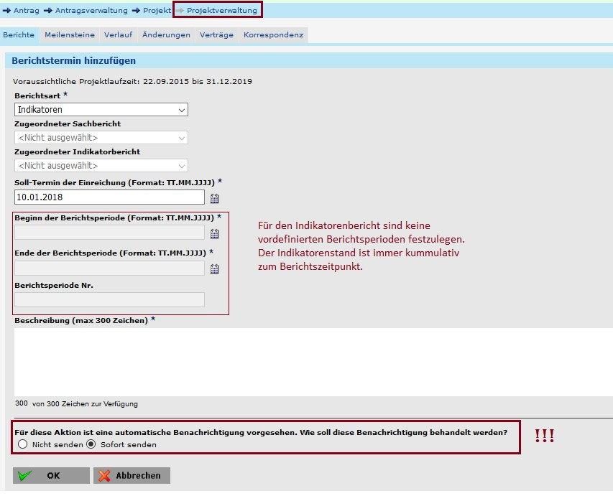
Im aktuellen Softwarestand wird für das Hinzufügen eines neuen Berichtstermins kein Änderungsantrag in FPAK benötigt:
Achtung Berichtsanlage Reihung
Pro Berichtsart wird automatisch eine laufende Nummer vergeben. Die Reihung der Berichtsanlage erfolgt nach dem Zeitpunkt der Erfassung im System. Dein Eingabe muss daer der chronologischen Reihung jeder Berichtsart entsprechen. Z.B. die Anlage des Termins für die 1. Zwischenabrechnung muss VOR der Anlage des Endabrechnungstermins eingegeben werden, sodass die sodass sie die laufende Nummer 1 erhält und der Termin fpr die Endabrechnung die laufende Nummer 2.

